06.04.2020 r. ( poniedziałek) Temat dnia:
Wielkanoc
- Zabawa ruchowa przy piosence „Duży i mały skok”( youtube)
- Co kojarzy się z Wielkanocą?
- nazwij obrazki
- podziel nazwy na sylaby, wymień pierwszą i ostatnią głoskę

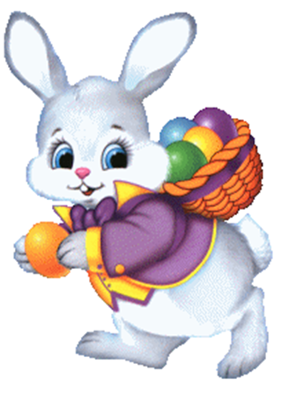
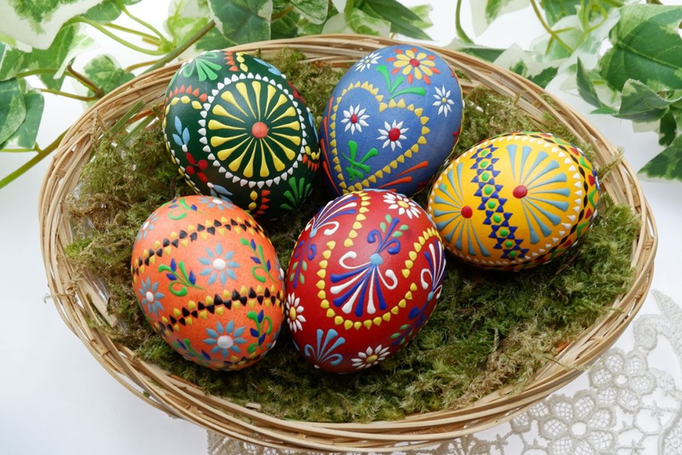

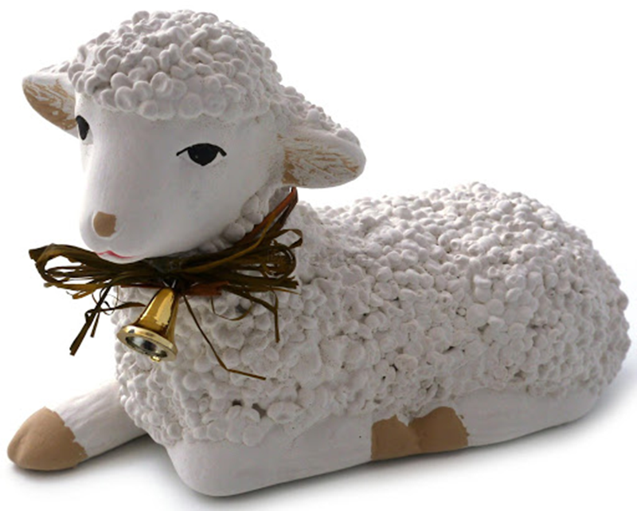

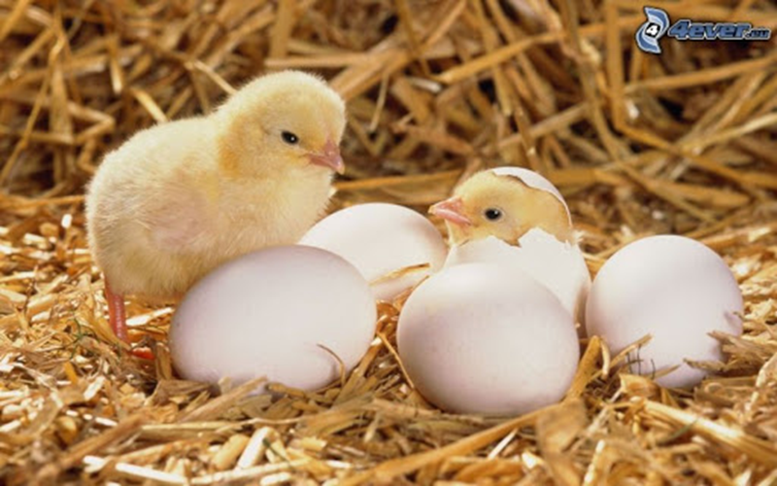

- Rozmowa nt. „ Moje święta”
- jak przygotowujecie się do Wielkanocy?
- jakie znacie potrawy związane z tymi świętami?
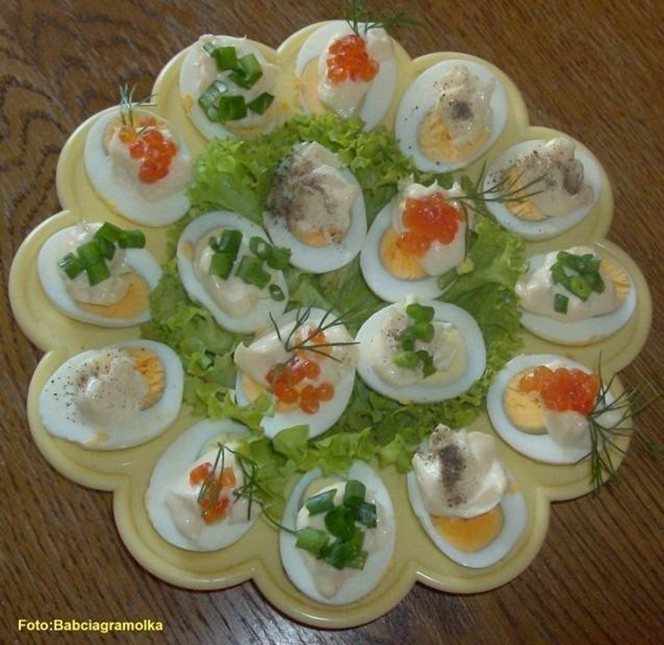

Jajka
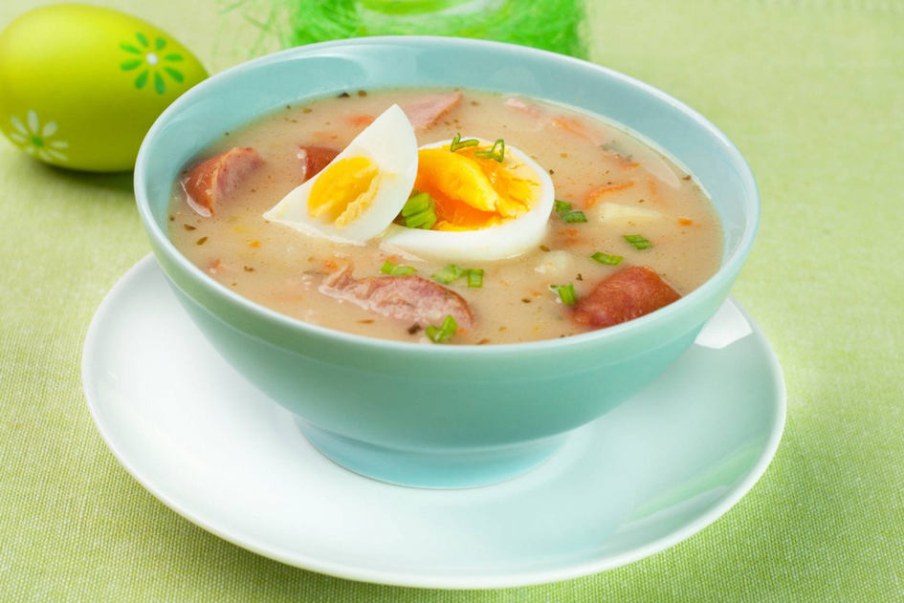
Barszcz biały z jajkiem i kiełbasą
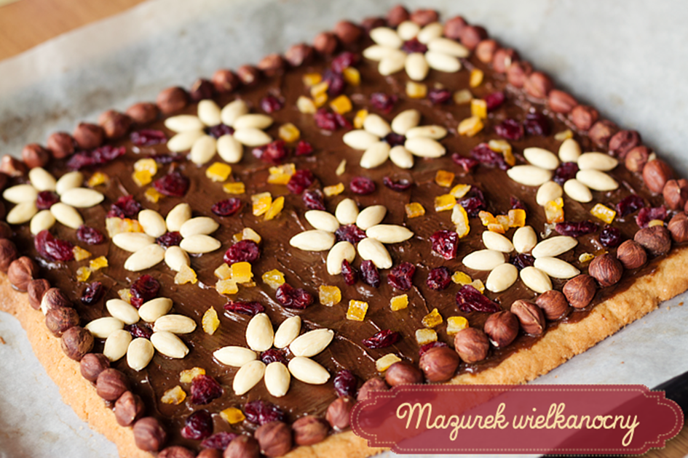

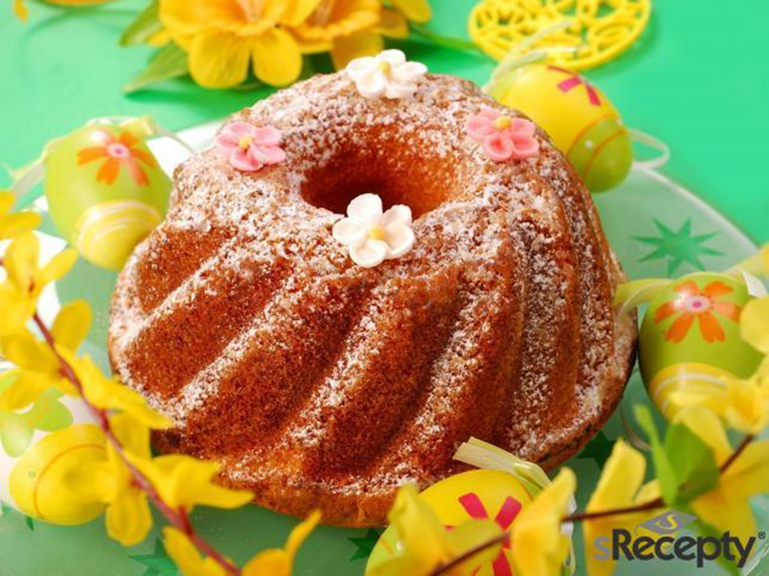
Baba wielkanocna
4. Słuchanie wiersza „ Wielkanoc” B.Forma
Święta za pasem , do pracy się bierzemy,
Mazurki i baby smaczne upieczemy.
Pisanki, kraszanki razem dziś robimy,
Wszystkie kolorowe, bardzo się cieszymy.
Upiekliśmy z ciasta baranka, zajączka,
Z posianej rzeżuchy będzie piękna łączka.
W glinianym wazonie bazie i żonkile,
A na nich z papieru kurczątka przemiłe.
- podaj wielkanocne zwyczaje wymienione w wierszu
5. Zabawa ruchowa z zajaczkiem -youtube „Maskotki -kółeczko zabawy taneczne dla dzieci”.
6. Palmy wielkanocne , ich wygląd, materiały z których są zrobione.
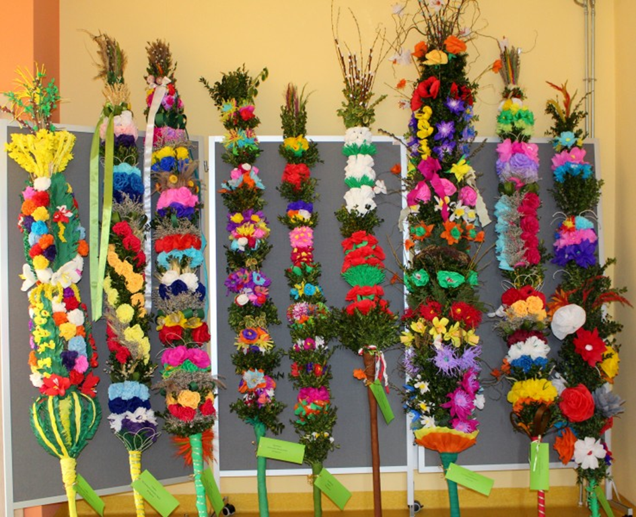

6. Nauka piosenki pt: Bajkowe pisanki(youtube)
Do zajączka przyszła kurka:
Ko, ko, ko, ko- zagdakała.
Z koszem jajek na pisanki
Mama -kwoka mnie przysłała.

Ref. Bajkowe pisanki, bajkowe.
Rozdamy je z dobrym słowem
Świątecznym życzeniem
Wiosennym marzeniem
Bajkowe pisanki, bajkowe
Wesołą wiodą rozmowę,
Że wiosna za oknem,
Że w dyngus ktoś zmoknie.
Rośnie żytko jak na drożdżach
I zieleni się rzeżucha,
Pisankowych opowieści
Zając słucha, kurka słucha.
Z bukiecikiem srebrnych bazi
W gości wybrał się baranek,
A dla niego mała kurka
Kosz bajkowych a pisanek.

7. Wykonaj zadanie-poukładaj jajka we właściwych polach.

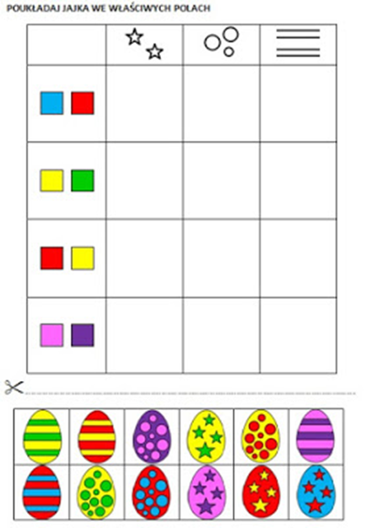

07.04.2020r ( wtorek) – Temat dnia :
Ale jaja
- Obejrzyj film na youtube pt.: „ Jak zrobić palmę wielkanocną”
Ciekawostki nt. palm wielkanocnych
- palmy mają chronić ludzi i domy przed chorobami i złem, trzyma się je wg. tradycji w domu do następnego roku
- poświęconą palmą dotykano kiedyś domowników, a w szczególności dzieci, aby były grzeczne i zdrowe
- Wykonaj palmę wielkanocną i przyślij pani zdjęcie
- Zabawa ruchowa przy piosence (youtube) Śpiewające brzdące Muzyczne stop.
- Znajdź w domu jajko niespodziankę i wypełnij je kaszą, ryżem lub piaskiem. Możecie je jakoś ozdobić. Będziemy je używać do zabaw z piosenkami jako grzechotki.

08.04.2020 r. ( środa) - Temat dnia:

Co się kryje w święconce?

- Muzyczno- teatralna inscenizacja piosenki- youtube „ Bajkowe pisanki”- akompaniujemy grzechotkami z jajka niespodzianki.
- Pokoloruj pisanki.

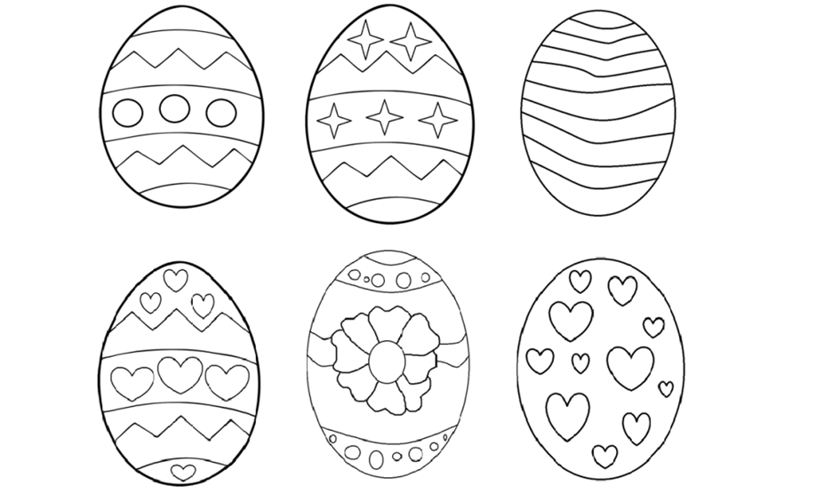

- Co włożymy do koszyczka?
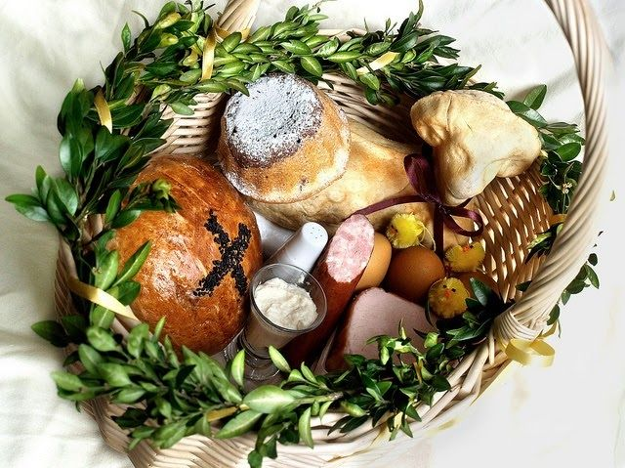

- chleb- symbolizuje ciało Pana Jezusa
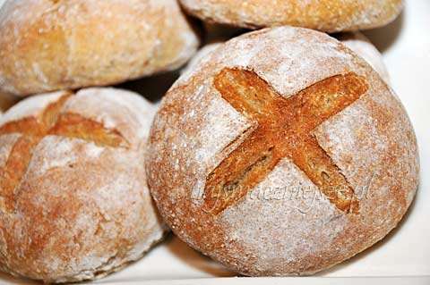

- jajko-to symbol życia, podzielenie się jajkiem miało umacniać więzi rodzinne
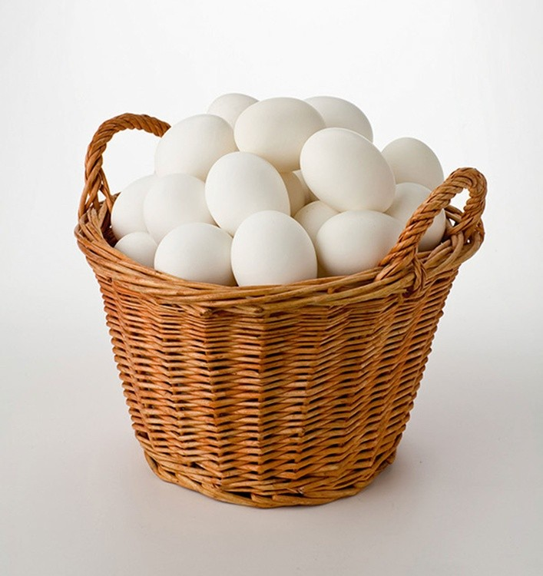

- wędlina- miała zapewniać zdrowie
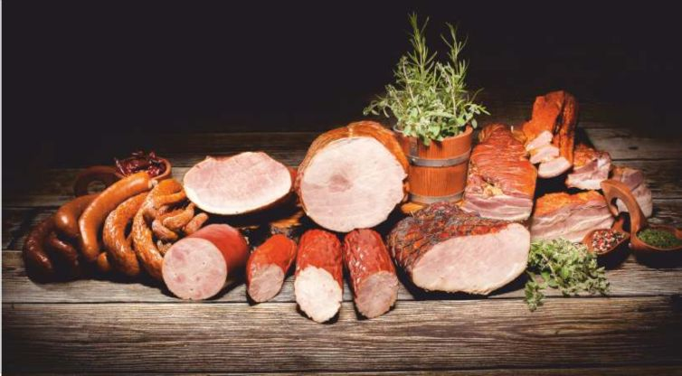
- sól- symbol oczyszczenia, miała chronić przed złem
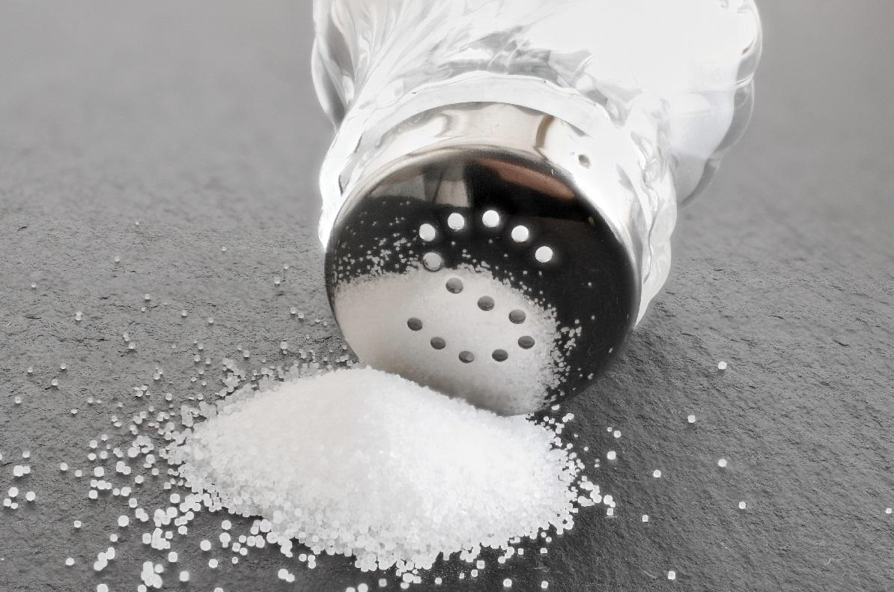

- chrzan- miał zapewniać siłę fizyczną

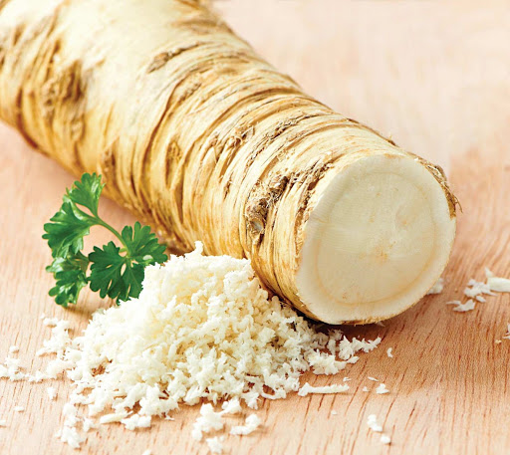
- ciasto(babka)- symbolizuje umiejętności gospodyni

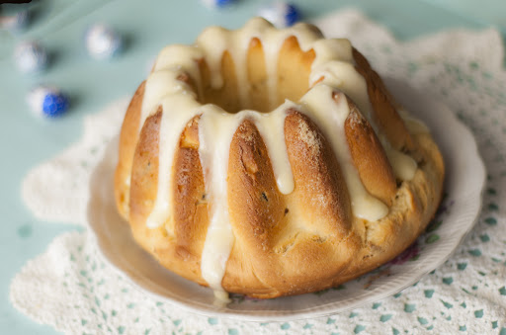
- Zabawa ruchowa (youtube)- Tak-Nie

- Policz pisanki i połącz z cyfrą.

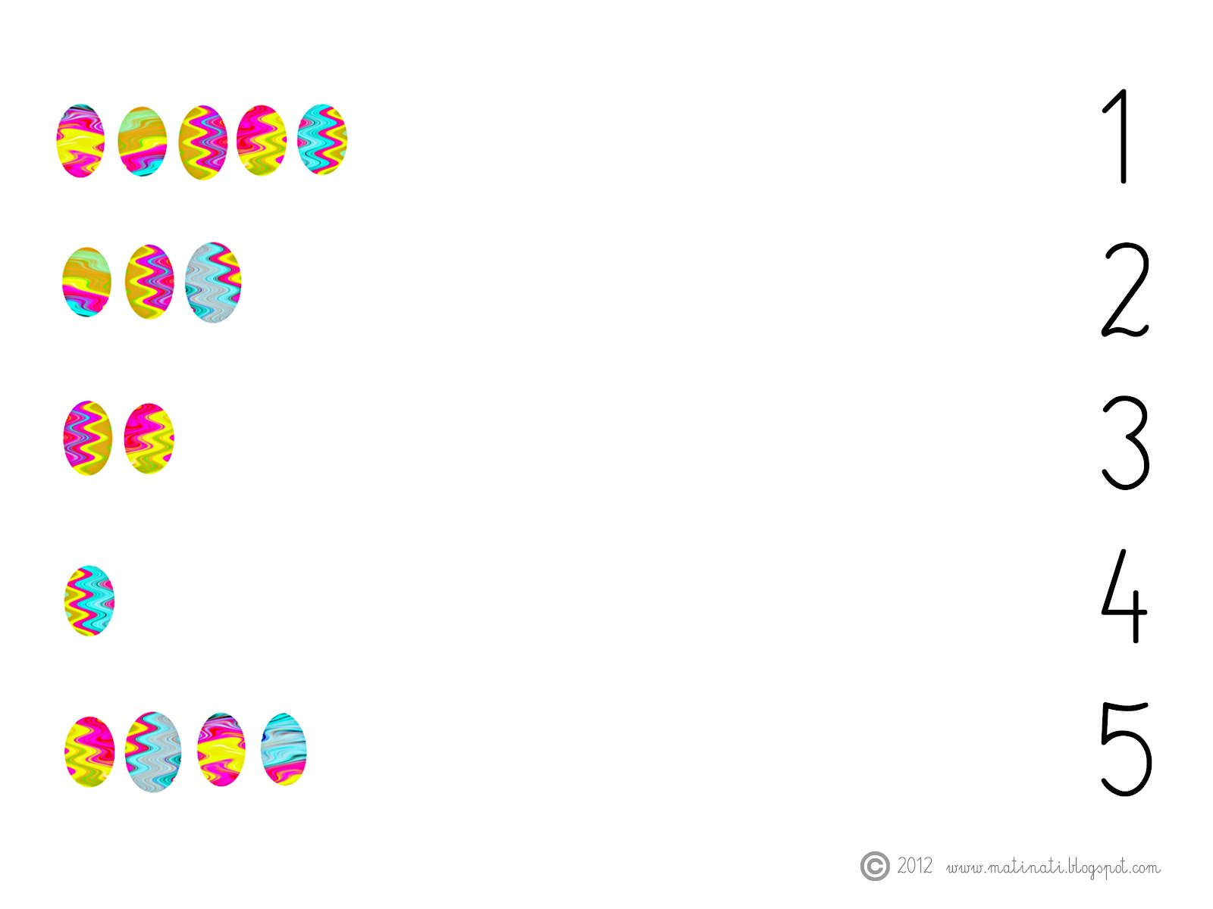
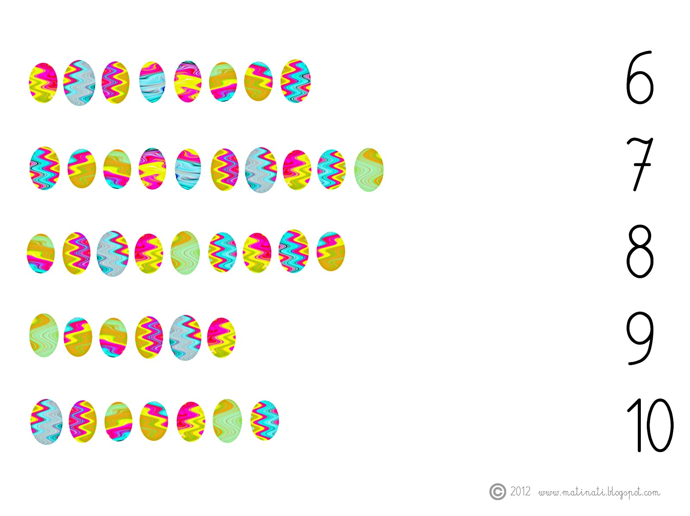

4. Praca plastyczna- malowanie farbami- pomaluj święconkę lub namaluj własną.

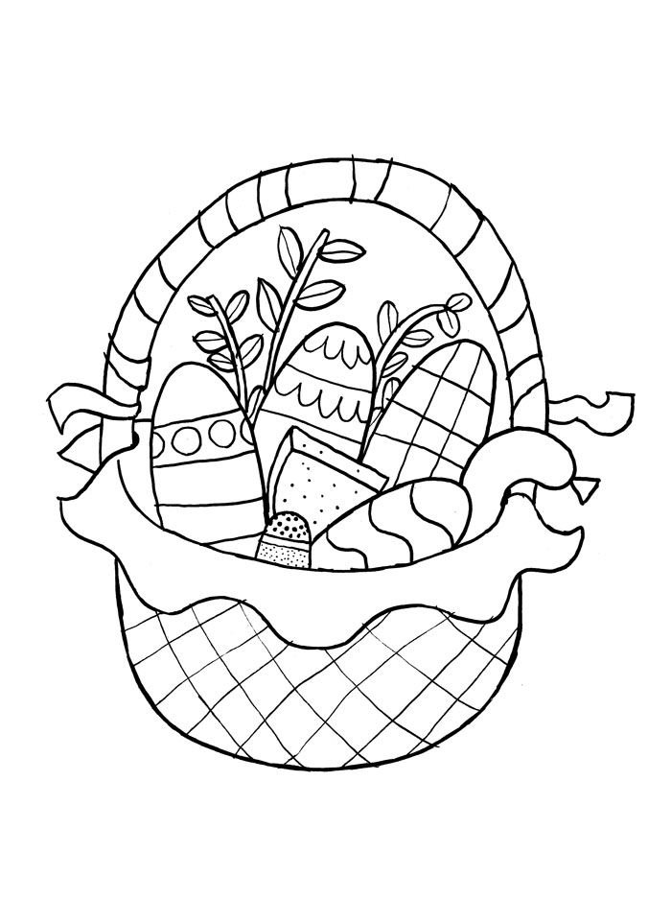

02.04.2020 r. (czwartek) - Temat dnia:

Świąteczny stół

- Ćwiczenia oddechowe- poszukaj piórka i dmuchaj na niego tak by nie upadło na podłogę.
- Zabaw przy piosence „Bajkowe pisanki” z wykorzystaniem grzechotek z jajka niespodzianki.
- Wykonaj zadanie.

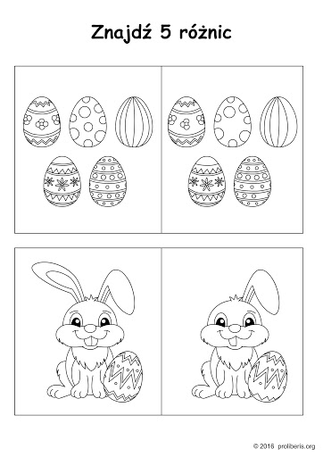
- Rozwiąż zagadki
Piękny grzebień, kolorowe pióra,
jego żona to kura…(kogut)

Ma długie uszy i pięknie skacze,
lubi marchewkę oraz sałatę. (zając)

03.04.2020 r. (piątek)- Temat dnia:

Wielkanocne zwyczaje

- Wykonaj zadanie.

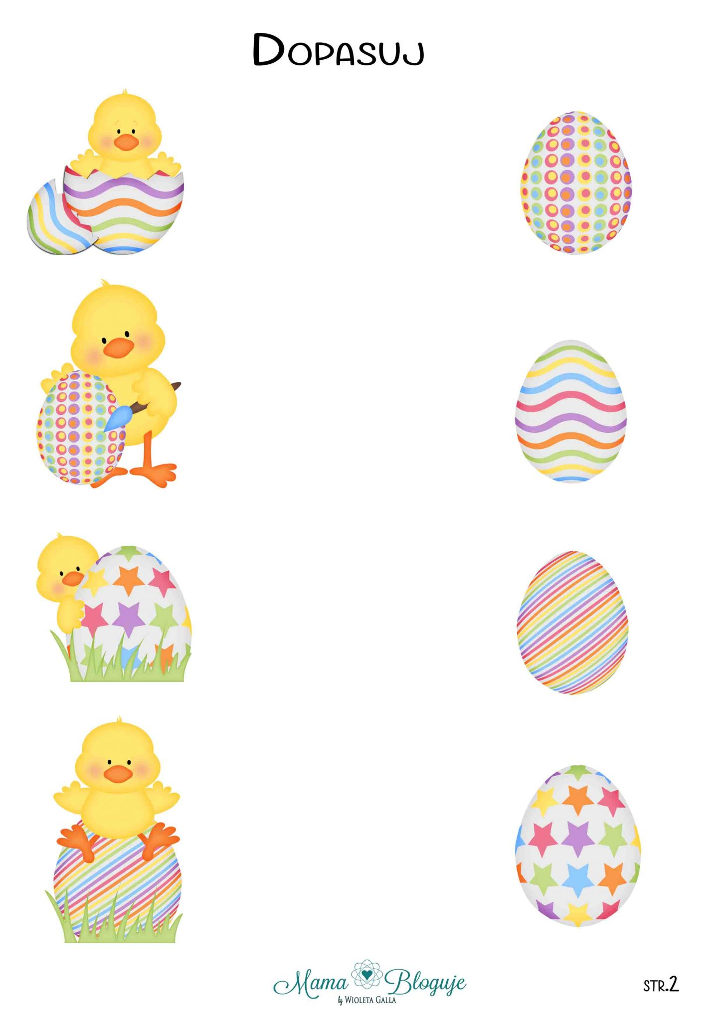

- Zwyczaje świąteczne- rozmowa:
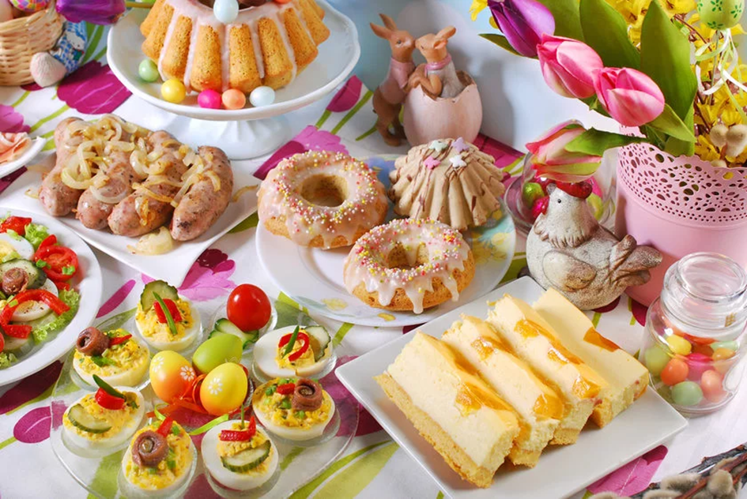
Śniadanie wielkanocne

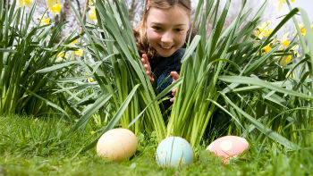

Szukanie jajek
- 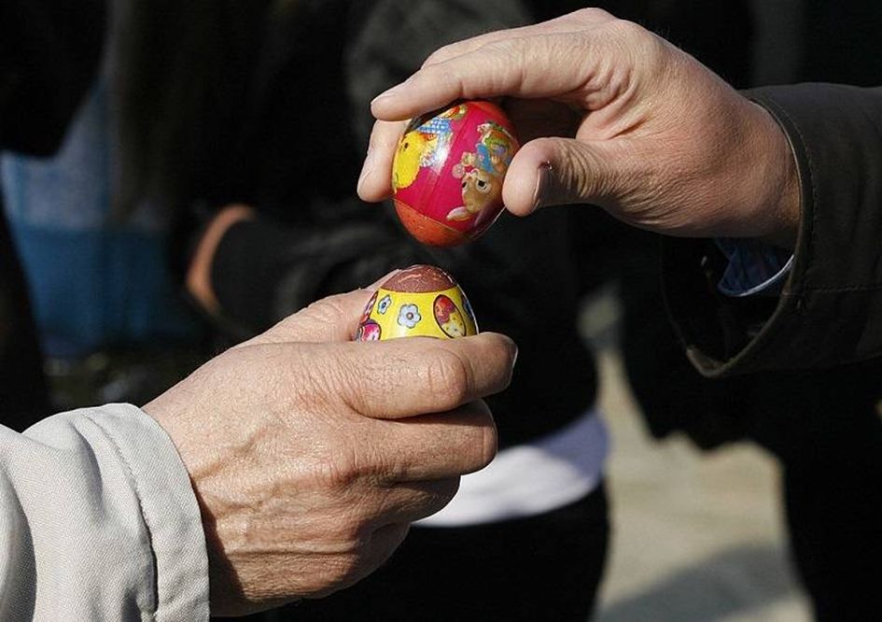
Stukanie się jajkami przy stole wielkanocnym (stukamy o jajko mamy , taty, rodzeństwa. Czyje jajko nie pęknie przynosi wygrywającemu zdrowie przez cały rok)
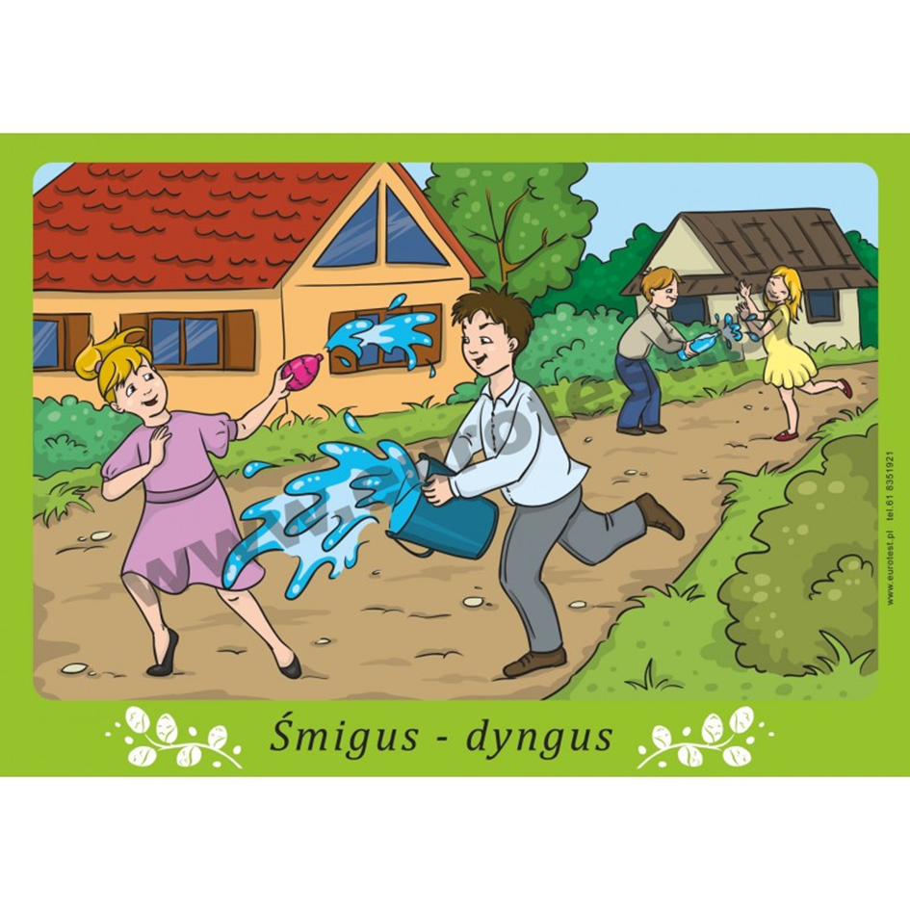
- Wysłuchaj wiersza:

Śmigus! Dyngus! Na uciechę
Z kubła wodę lej ze śmiechem!
Jak nie z kubła, to ze dzbana
Śmigus-dyngus dziś od rana!

Staropolski to obyczaj
Żebyś wiedział i nie krzyczał
Gdy w Wielkanoc, w drugie święto
Będziesz kurtkę miał zmokniętą

- o jakim zwyczaju jest mowa w wierszu?
- kiedy się odbywa?
3. Rozmowa o właściwym zachowaniu podczas lanego poniedziałku na podst. wiersza:

Wie o tym i Tomek i Ewa,
że w śmigus się wszystkich oblewa.
Ale czy trzeba Pawełka
oblewać z pełnego kubełka?
Wystarczy małym kubeczkiem
dla żartu, dla śmiechu, troszeczkę.
Bo gdy wiatr chmurkę przywieje
to wszystkich was deszczem poleje.

- Zabawa ruchowa „ Slalom jajek”- ustaw na podłodze klocki jak do slalomu. Weź jajko niespodziankę( które zrobiliśmy jako grzechotkę do piosenki) i za pomocą łyżki tocz je między klockami slalomem. Można zrobić zawody z rodzeństwem czy rodzicem.
- Quiz świąteczny ( można rywalizować z rodzeństwem, kto zdobędzie więcej punktów):

Ma wiklinowy brzuszek, i nazywa się ……….. (koszyk)

Długie uszy, szare futro, trochę jest nieśmiały,
i z ogonkiem jak pomponik, cały dzień po lesie goni. (zajączek)

Żółciutkie, puchate, w koszu siedzą same,
głośno krzyczą: pi, pi, czekając na mamę. (kurczak)

Kiedy śnieżek prószy, kiedy słonko świeci,
On chodzi w kożuszku, i zimą i w lecie, (baranek)

Ma skorupkę tak jak orzech,
ale bardzo, bardzo cienką
Na śniadanie zjeść je możesz,
raz na twardo, raz na miękko, (jajko)

Kolorowe jajka,
barwne malowanki.
moc jest na nich wzorków,
bo to są….(pisanki)

Jestem żółty, mały, puszysty
i z jajka się wykluwam.
Czy już wiecie, kto ja jestem? (kurczaczek)

Upiecze go mama dla synka,
upiecze go mama dla córek,
na Wielkanocnym stole
musi być pyszny …(mazurek)

W jakim dniu ,czy wiecie,
chociaż słońce świeci,
biega po podwórku
dużo mokrych dzieci ? (lany poniedziałek)

Może być migdałowa,
piaskowa,
lukrowana
z rodzynkami
a każda zapachem kusi. (baba)

Piękny grzebień, kolorowe pióra,
jego żona to kura…(kogut)

Ma długie uszy i pięknie skacze,
zmyka przez pola, gdy psa zobaczy…(zając)

